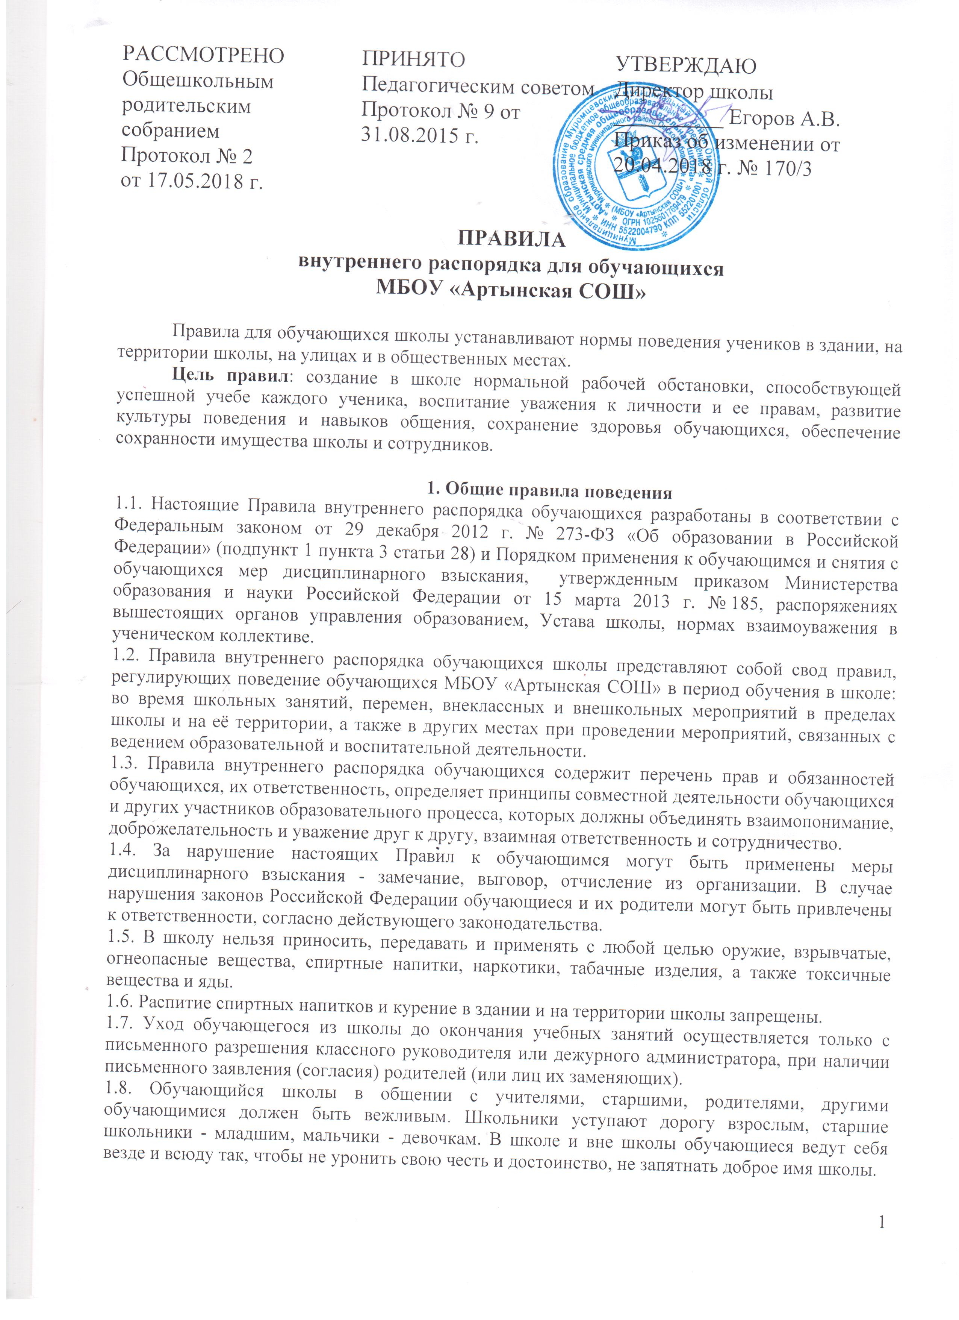

РАССМОТРЕНО  Общешкольным родительским собранием  Протокол № 2  от 17.05.2018 г. | ПРИНЯТО  Педагогическим советом  Протокол № 9 от 31.08.2015 г. | УТВЕРЖДАЮ  Директор школы  __________ Егоров А.В.  Приказ об изменении от 20.04.2018 г. № 170/3

ПРАВИЛА
внутреннего распорядка для обучающихся
МБОУ «Артынская СОШ»

Правила для обучающихся школы устанавливают нормы поведения учеников в здании, на территории школы, на улицах и в общественных местах.
Цель правил: создание в школе нормальной рабочей обстановки, способствующей успешной учебе каждого ученика, воспитание уважения к личности и ее правам, развитие культуры поведения и навыков общения, сохранение здоровья обучающихся, обеспечение сохранности имущества школы и сотрудников.

1. Общие правила поведения
1.1. Настоящие Правила внутреннего распорядка обучающихся разработаны в соответствии с Федеральным законом от 29 декабря 2012 г. № 273-ФЗ «Об образовании в Российской Федерации» (подпункт 1 пункта 3 статьи 28) и Порядком применения к обучающимся и снятия с обучающихся мер дисциплинарного взыскания, утвержденным приказом Министерства образования и науки Российской Федерации от 15 марта 2013 г. № 185, распоряжениях вышестоящих органов управления образованием, Устава школы, нормах взаимоуважения в ученическом коллективе.
1.2. Правила внутреннего распорядка обучающихся школы представляют собой свод правил, регулирующих поведение обучающихся МБОУ «Артынская СОШ» в период обучения в школе: во время школьных занятий, перемен, внеклассных и внешкольных мероприятий в пределах школы и на её территории, а также в других местах при проведении мероприятий, связанных с ведением образовательной и воспитательной деятельности.
1.3. Правила внутреннего распорядка обучающихся содержит перечень прав и обязанностей обучающихся, их ответственность, определяет принципы совместной деятельности обучающихся и других участников образовательного процесса, которых должны объединять взаимопонимание, доброжелательность и уважение друг к другу, взаимная ответственность и сотрудничество.
1.4. За нарушение настоящих Правил к обучающимся могут быть применены меры дисциплинарного взыскания - замечание, выговор, отчисление из организации. В случае нарушения законов Российской Федерации обучающиеся и их родители могут быть привлечены к ответственности, согласно действующего законодательства.
1.5. В школу нельзя приносить, передавать и применять с любой целью оружие, взрывчатые, огнеопасные вещества, спиртные напитки, наркотики, табачные изделия, а также токсичные вещества и яды.
1.6. Распитие спиртных напитков и курение в здании и на территории школы запрещены.
1.7. Уход обучающегося из школы до окончания учебных занятий осуществляется только с письменного разрешения классного руководителя или дежурного администратора, при наличии письменного заявления (согласия) родителей (или лиц их заменяющих).
1.8. Обучающийся школы в общении с учителями, старшими, родителями, другими обучающимися должен быть вежливым. Школьники уступают дорогу взрослым, старшие школьники - младшим, мальчики - девочкам. В школе и вне школы обучающиеся ведут себя везде и всюду так, чтобы не уронить свою честь и достоинство, не запятнать доброе имя школы.
1.9. Обучающиеся берегут имущество школы, аккуратно относятся как к своему, так и чужому имуществу. Запрещается без спроса брать чужие вещи. В случае порчи школьного имущества ученик обязан возместить убытки.

2. Правила поведения на уроках
2.1. Обучающийся приходит в школу с учетом режима работы последнего.
2.2. Обучающиеся входят в класс с первым звонком и готовятся к уроку, второй звонок регламентирует начало процесса обучения. Опаздывать на урок без уважительной причины не разрешается.
2.3. При входе педагога в класс, обучающиеся встают в знак приветствия и садятся после того, как педагог ответит на приветствие и разрешит сесть. По требованию учителя, учащиеся подобным образом приветствуют любого взрослого, вошедшего в класс во время занятий.
2.4. Во время урока нельзя шуметь, самовольно вставать с места, отвлекаться самому и отвлекать товарищей от занятий посторонними разговорами, играми и другими не относящимися к уроку делами. Урочное время должно использоваться обучающимися только для учебных целей.
2.5. Выходить из класса на уроке без разрешения учителя запрещается. В случае крайней необходимости обучающийся должен поднять руку и попросить разрешения у учителя.
2.6. Если обучающийся хочет задать вопрос учителю или ответить на вопрос учителя, он поднимает руку.
2.7. Звонок об окончании урока дается для учителя. Только когда учитель объявит об окончании занятий, обучающийся вправе покинуть класс.
2.8. Обучающемуся необходимо знать и соблюдать правила технической безопасности на уроках и после уроков.
2.9. Обучающиеся должны аккуратно вести дневник и подавать его при первом требовании учителя.

3. Правила поведения во время перемен
3.1. Во время перемен обучающийся обязан:
3.1.1 навести чистоту и порядок на своем рабочем месте, выйти из класса;
3.1.2 подчиняться требованиям дежурных учителей и работников школы, дежурному классу;
3.1.3 дежурные по классу помогают учителю подготовить кабинет к следующему уроку.
3.2. Во время перемен обучающимся категорически запрещается:
3.2.1 бегать по лестницам и этажам; сидеть на полу и на подоконниках;
3.2.2 толкать друг друга, бросаться предметами и применять физическую силу;
3.2.3.применять запугивание и вымогательство для выяснения отношений;
3.2.4 употреблять непристойные выражения, жесты, шуметь, мешать отдыхать другим;
3.2.5 выходить из здания школы.

4. Правила поведения на собраниях, вечерах, мероприятиях
4.1. На собрания, вечера, мероприятия приходить в точно назначенное время;
4.2. Заботься о том, чтобы твой костюм имел праздничный вид;
4.3. Когда приходишь в школу на собрание, вечер, мероприятие, жди в вестибюле, пока не разрешат войти в указанное помещение.
4.4. Если на собрание, вечер, мероприятие пришли взрослые или обучающиеся других классов, приветствуй их, проводи на свободное место, в случае необходимости уступи своё место.
4.5. При проведении массовых мероприятий будь внимателен - не разговаривай, не мешай соседям и выступающим.
4.6. Соблюдай правила техники безопасности.

5. Состояние учебников, тетрадей, дневников, рабочего места
5.1. Все учебники и тетради должны быть в обложке.
5.2. Не делай в книгах никаких отметок и не загибай страниц.
5.3. Полученную в библиотеке книгу в случае необходимости подклей, приведи в порядок.
5.4. Не пачкай книги и тетради посторонними рисунками. Начинай новую тетрадь, только закончив старую.
5.5. Не вырывай из тетради страниц.
5.6. В школе пользуйся только ручкой установленного образца.
5.7. Содержи парту в полном порядке. Перед уходом проверь парту.

6. Вне школы: на улицах и общественных местах
6.1. Веди себя прилично и скромно. При встрече со знакомыми здоровайся. Если знакомый - взрослый человек, называй его по имени и отчеству.
6.2. В автобусе, троллейбусе уступай место взрослым, малышам и девочкам, не ожидая просьбы.
6.3. Заботься о чести школы и своих родителей
6.4. Если твой класс проводит коллективный выход в учреждения культуры, на экскурсию в музей, выставку, на природу, выполняй правила поведения в группе: во время прохождения по улицам города не отходи от организованного строя без разрешения классного руководителя или взрослого, который сопровождает группу.
6.5. Во время движения по улице строго соблюдать правила дорожного движения для пешеходов.
6.6. Во время прогулок использовать для игр, только специально отведенные и оборудованные площадки.

7. Обязанности обучающихся
7.1. Знать и соблюдать Конституцию и Законы Российской Федерации, Устав школы, правила внутреннего распорядка;
7.2. Готовить себя к достойному служению Отечеству, знать и уважать Герб, Флаг и Гимн Российской Федерации.
7.3. Действовать на благо родной школы, заботиться о её чести, поддержании её авторитета и традиций;
7.4. Добросовестно учиться, работать над расширением своих знаний, умений и навыков, систематически готовиться к школьным занятиям;
7.5. Строго соблюдать режим работы школы, посещать уроки в соответствии с расписанием, за исключением уважительных причин, не допускать опозданий на уроки;
7.6. Уважать честь и достоинство других обучающихся, учителей и работников школы, ценить труд и миссию учителя, проявлять уважение к убеждениям, взглядам других обучающихся;
7.7. Выполнять распоряжения директора школы, членов администрации, требования учителей и других работников школы в части отнесённой Уставом школы и Правилами внутреннего распорядка к их компетенции, решения органов школьного и классного самоуправления;
7.8. Достойно вести себя за пределами школы, следить за своей речью, не допускать употребления ненормативной и бранной лексики, не распивать и допускать распития спиртных напитков, наркотических веществ и т. п.;
7.9. Бережно относиться к школьному имуществу, заботиться о его сохранности и умножении;
7.10. Проявлять заботу о собственном здоровье и безопасности, здоровье и безопасности других обучающихся, соблюдать требования техники безопасности, школьной и личной гигиены;
7.11. Содержать себя и свой внешний вид в чистоте и опрятности, заботиться о соответствии своей одежды и внешнего вида деловому рабочему стилю. Для обучающихся обязательно наличие сменной обуви, ношение спортивной одежды допускается только на уроках физической культуры.

8. Обучающимся запрещается
8.1. Покидать школу во время учебных занятий, перемен, уходить с уроков без разрешения учителей и администрации;
8.2. Опаздывать на занятия, внеклассные и внешкольные мероприятия;
8.3. Нарушать дисциплину на уроке и вне учебных занятий, порядок и тишину в школьных коридорах и рекреациях во время учебных занятий и на переменах, вести себя развязно;
8.4. Приносить в школу, передавать или использовать взрывчатые, огнеопасных предметы, оружие, отравляющие и токсические вещества, газовые баллончики, колющие, режущие инструменты, ножи;
8.5. Использовать любые средства и вещества, могущие привести к взрывам и пожарам, нарушать правила пожарной безопасности, а также к травматизму других обучающихся и сотрудников школы;
8.6. Приносить в школу и употреблять алкоголь и наркотические средства, а так же приходить в школу в алкогольном и/или наркотическом опьянении;
8.7. Курить в помещении школы и на её территории;
8.8. Портить и уничтожать школьное имущество, покушаться на собственность других обучающихся и школьного персонала;
8.9. Оскорблять других обучающихся и членов персонала школы, унижать их честь и достоинство;
8.10. Применять физическую силу и различные формы физического насилия для выяснения отношений, запугивания и вымогательства;
8.11. Производить любые действия, влекущие за собой опасные последствия для окружающих;
8.12. Пользоваться во время уроков и внеклассных мероприятий мобильными телефонами, пейджерами.

9. Обучающиеся несут ответственность
9.1. За нарушение законодательства Российской Федерации, Устава школы, Правил внутреннего распорядка.
9.2. За нанесение ущерба школе, работникам школы, другим обучающимся.
9.3. За несоблюдение школьной дисциплины, правил техники безопасности.
9.4. За непосещение занятий и/или опозданий без уважительных причин.
9.5. За невыполнение домашних заданий в сроки и объёмах, установленных законодательством и учителями.
9.6. За нарушение обучающимися норм Правил внутреннего распорядка к ним применяются меры наказания, установленные положениями Устава школы и законодательства Российской Федерации.

10. Заключительные положения
10.1. Действие настоящих Правил распространяется на всех обучающихся школы, находящихся в здании и на территории школы, как во время уроков, так и во внеурочное время.
10.2. Правила внутреннего распорядка вывешиваются в школе на видном месте для всеобщего ознакомления.
10.3. Срок действия настоящих Правил не ограничен.

